Domácí práce pro žáky třídy 6.A, 6.B na období 4.-7.5.2020
Předmět: ZEM
Pedagog: Mgr. Eva Hradilová

Milí šesťáci a šesťačky,

napište mi (eva.hradilova@zsjedovnice.cz), jak se máte, co děláte nebo třeba jak vám to jde v zeměpise (jestli je toho moc nebo málo). Těším sena vaše maily!

V zadání v týdnu 23.-27.3.! jsem váš žádala o zaslání 3 úkolů. Zdaleka ne všichni mi je DOSUD poslali! Pošlete prosím.

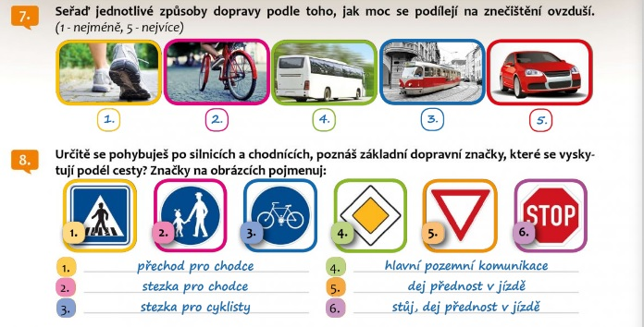
Kontrola z minula PL:

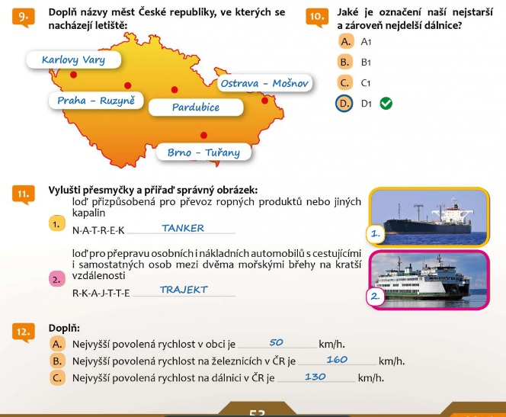

Když se řekne slovo služby, co si pod ním představíte?

1. V uč. máme na str. 102 a 103 SLUŽBY. Pročtěte si. Pojďme se podívat, které činnosti patří do služeb, a zapište si:

SLUŽBY = činnosti, které slouží lidem a usnadňují jim práci. Uspokojují lidské potřeby.
- patří do 3. (terciárního) sektoru hospodářství. Ve vyspělých zemích je to nejdůležitější sektor hospodářství. Podle toho, kolik obyvatel státu pracuje ve službách, se pozná vyspělost státu.
Služby přinášejí hodně financí do státní pokladny.
- řadíme mezi ně:
- dopravu
- obchod
- zdravotnictví
- vzdělávání
- kulturu
- cestovní ruch = turismus
- sport
- poštovní a bankovní služby
- ubytovací a stravovací zařízení
- lázeňství
Malé obce nabízí většinou pouze (vyber) základní/specializované služby. Čím je obec větší, např. městys či město, tím méně/více služeb nabízí a tím méně/více specializovanější služby jsou.

Přiřaď k sobě:
vyspělý stát nejvíce obyvatel pracuje v zemědělství, nejméně ve službách.
rozvojový stát nejvíce obyvatel pracuje ve službách, nejméně v zemědělství.

Jako 4. sektor hospodářství vyčleňujeme VĚDU A VÝZKUM společně s IT TECHNOLOGIEMI A VYSOKOŠKOLSKÝM VZDĚLÁVÁNÍM.

2. Dále si napiš odpovědi na tyto otázky. Pošli mi je do 10.5.2020 na mail.
a) Jaké služby se nachází v obci, kde bydlíš?
b) Jaké služby obecně nejvíce využíváš?
c) Představ si běžný den, když jdeš do školy. Které služby od rána až do večera využiješ?
d) Bez kterých služeb byste už nedokázali představit dnešní život?

3. Odhal, které služby během dne využívám já, či kterých služeb jsem součástí. Řešení máš na konci souboru.
Ráno přijedu autobusem do Jedovnic. Poté vás učím ve škole. Na cestu z práce domů opět využiji autobus. Tentokrát nejdu hned domů, ale musím vyřídit několik věcí. Nejdříve mě čeká návštěva u zubařky. Cestou domů od zubařky si zajdu do bankomatu vybrat peníze a poté jdu nakoupit do obchodu. Podívám se do schránky a vidím, že mi přišel pohled od kamarádky z Anglie. Sednu si k počítači a konečně si zarezervuji wellness víkend v penzionu s rodinou na příští víkend. Večer se vydám s kamarádkami do restaurace na večeři a den zakončíme filmem v kině.

K zamyšlení:
Když jedete kamkoliv mimo své bydliště, např. na dovolenou, určitě se zajímáte o to, jaké služby jsou v daném místě dostupné. Asi by nikoho z nás nebavilo přijet k moři a nemoct si tam nic koupit, protože nejbližší obchod je několik km daleko, nemoct si jít nikam zasportovat nebo navštívit muzeum či hrad. Jídlo byste si museli vařit sami, protože restaurace by nebyly kvalitní. V blízkosti by se nenacházela žádná nemocnice či lékař. V některých zemích je běžné, že veřejná doprava jezdí sice podle jízdních řádů, ale několikahodinové zpoždění je bráno jako samozřejmost. A to nemluvím ani o dostupnosti vzdělání pro děti v rozvojových zemích.

4. Získej aktivitu, když zjistíš:
Jaký je rozdíl mezi pobytovým a poznávacím zájezdem?
Tipněte si, či zjistěte, jaký turistický cíl je v ČR nejvíce navštěvovaný?

5. Můžete si procvičit HOSPODÁŘSTVÍ:
https://www.skolasnadhledem.cz/profil/2-stupen/982-zemepis/10-6-rocnik/991-hospodarstvi-sveta?scroll=300
https://www.skolasnadhledem.cz/profil/2-stupen/982-zemepis/10-6-rocnik/985-souhrnne-testy?scroll=100

ŘEŠENÍ
Ráno přijedu autobusem do Jedovnic. Poté vás učím ve škole. Na cestu z práce domů opět využiji autobus. Tentokrát nejdu hned domů, ale musím vyřídit několik věcí. Nejdříve mě čeká návštěva u zubařky. Cestou domů od zubařky si zajdu do bankomatu vybrat peníze a poté jdu nakoupit do obchodu. Podívám se do schránky a vidím, že mi přišel pohled od kamarádky z Anglie. Sednu si k počítači a konečně si zarezervuji wellness víkend v penzionu s rodinou na příští víkend. Večer se vydám s kamarádkami do restaurace na večeři a den zakončíme filmem v kině.
Ze služeb využiji dopravu, školství, zdravotnictví, bankovní služby, obchod, poštovní služby, ubytovací zařízení, stravovací zařízení a kulturu.

